Marek Pástor, Jaroslav Dudrik
Kaskádový fotovoltický striedač pre distribuovaný zdroj elektrickej energie
Článok sa zameriava na fotovoltickú elektráreň ako decentralizovaný zdroj elektrickej energie. Prezentuje optimalizáciu striedača pre fotovoltický systém pri zohľadnení požiadaviek decentralizovaného fotovoltického systému umiestneného na streche. Ako alternatívu ku klasickým mostíkovým striedačom s trojúrovňovým riadením predstavuje 15-úrovňový kaskádový mostíkový striedač s troma jednosmernými vstupmi a prediktívnym prúdovým riadením.
Kľúčové slová: distribuovaný zdroj, fotovoltika, kaskádový striedač, prediktívne riadenie

- ÚVOD
Narastajúca požiadavka na čisté a bezpečné generovanie elektrickej energie zdôrazňuje význam využívania obnoviteľných zdrojov energie. Využívanie slnečnej energie vo forme fotovoltiky je v súčasnosti jedným z najrýchlejšie sa rozvíjajúcich priemyselných odvetví.
Väčšina elektrickej energie je v súčasnosti generovaná v centralizovaných zdrojoch elektrickej energie ako sú tepelné, vodné alebo jadrové elektrárne. Dôvodom je jednoduché sústredenie vysokého výkonu, umiestnenie mimo obývaných oblastí, jednoduchá logistika, nízke náklady na vyrobenú elektrickú energiu, atď. Centralizované zdroje energie majú trvalý prísun paliva a sú schopné nepretržitej prevádzky.
Decentralizované zdroje energie predstavujú alternatívu k centralizovaným zdrojom energie. Väčšinou majú nízky výkon (desiatky až stovky kilowattov) a výrazne vyššie náklady na kWh vyrobenej elektrickej energie než centralizované zdroje. Na druhej strane umožňujú pokryť spotrebu priamo v mieste inštalácie, vyrábajú elektrickú energiu bez priameho znečisťovania okolia, sú bezpečné, môžu byť prispôsobené požiadavkám lokálnej záťaže, atď. Zvyčajne však nemajú k dispozícií trvalý prísun paliva.
Fotovoltika (FV) ako obnoviteľný zdroj elektrickej energie má väčšinu vlastností decentralizovaných zdrojov energie. Z pohľadu elektrizačnej sústavy predstavuje nestabilita slnečného žiarenia, a tým premenlivé množstvo elektrickej energie vyrobenej fotovoltickou (FV) elektrárňou, problematickú integráciu FV elektrární veľkého výkonu (jednotky až desiatky megawattov) do siete.
Rozptýlenie výkonu FV elektrární na väčšiu plochu (decentralizácia) môže pomôcť vyriešiť problém s prudkými zmenami výkonu v dôsledku zmeny osvetlenia na malej ploche. Decentralizácia FV elektrární umožňuje inštaláciu FV elektrárne malého výkonu priamo v mieste spotreby. Nevýhodou takéhoto riešenia z ekonomického pohľadu je príliš vysoká cena za kWh vyrobenej elektrickej energie.
Pre využívanie elektrickej energie vyrobenej FV generátorom (jednosmerné elektrické napätie generované FV panelmi) v striedavej sieti je potrebná konverzia na striedavé napätie. Táto konverzia je realizovaná prostredníctvom FV striedača, ktorý spolu v FV generátorom vytvára FV elektráreň. FV generátor tak predstavuje kľúčový komponent FV elektrárne, ktorý výrazne ovplyvňuje vlastnosti celého systému FV elektrárne.
- FotovoltickÉ striedačE
Fotovoltický striedač slúži na premenu jednosmerného napätia a prúdu generovaného FV generátorom na striedavé napätia a prúd. Má za úlohu preniesť celý výkon generovaný FV generátorom a zabezpečiť požadovanú kvalitu výstupnej elektrickej energie.
FV systémy je možné rozdeliť na samostatné (pre oblasti bez pripojenia na elektrizačnú sústavu, ostrovné) a na pripojené do siete. Podľa FV systému je potrebné zvoliť vhodný FV striedač. V prípade ostrovného FV systému musí FV striedač poskytovať napäťovú podporu pre záťaž (vyžaduje sa napäťové riadenie FV striedača). Naopak v prípade systému pripojeného na sieť nie je potrebné, aby FV striedač poskytoval napäťovú podporu (vyžaduje sa prúdové riadenie FV striedača).
FV striedače je možné deliť podľa množstva kritérií. Príklad rozdelenia podľa spôsobu komutácie, topológie a použitia transformátora je uvedený na Obr. 1.
Trh striedačov pre FV systémy pripojené na sieť sa v posledných rokoch rozvíja aj v dôsledku legislatívnych zmien v krajinách Európskej únie. Znižovanie ceny a zvyšovanie účinnosti FV striedačov bolo hlavným cieľom pred približne 20 rokmi, keď sa oddelili od striedačov pre napájanie elektrických motorov. Za posledných 15 rokov klesli ceny FV striedačov približne o 50%, zatiaľ čo sa maximálna účinnosť zvýšila z 94% na viac ako 97%. Aj keď znižovanie ceny a zvyšovanie účinnosti (hlavne pri čiastočnej záťaži) ostali naďalej dôležitými cieľmi, do popredia sa stále viac dostáva EMC, bezpečnosť, spoľahlivosť a diagnostika FV systémov [1].

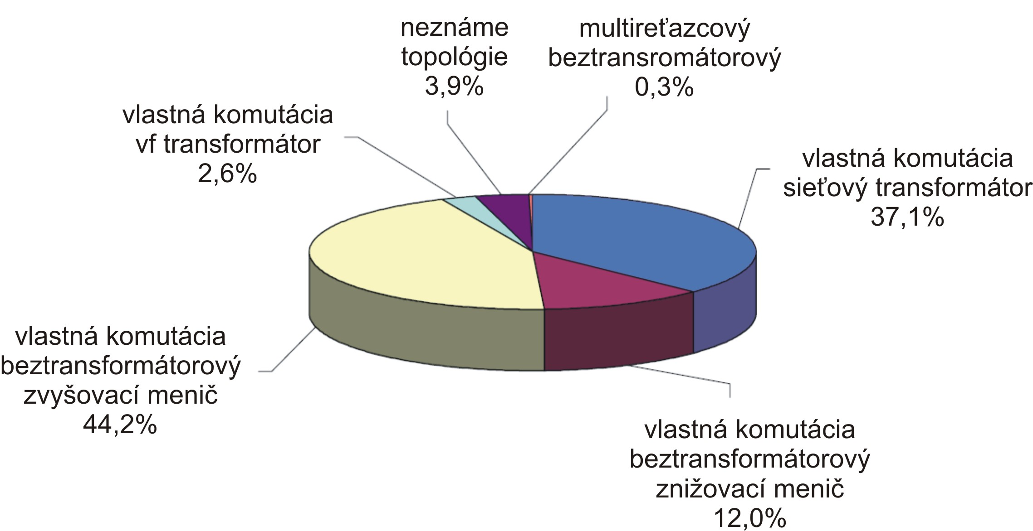

Obr. 1. Podiel jednotlivých topológií FV striedačov do 5kW na trhu v roku 2003 [1].

- fotovoltický systém pripojený k sieti ako distribuovaný zdroj
Decentralizovaný zdroj elektrickej energie je zvyčajne umiestnený priamo v mieste spotreby pričom je ho principiálne možné využívať aj ako záložný zdroj energie v prípade výpadku siete. FV striedač ako súčasť distribuovaného FV systému môže obsahovať buď napäťové alebo prúdové riadenie. Spôsob riadenia definuje vlastnosti takéhoto FV systému.

Napäťové riadenie
Fotovoltický systém je napájaný z FV generátora, ktorý sa správa ako napäťový zdroj. Na vstupe FV striedača je kondenzátor. Výstup FV striedača sa správa ako napäťový zdroj a v dôsledku vysokého du/dt musí byť na jeho výstupe pripojená induktívna záťaž (Obr. 2). Oddeľovacia tlmivka L1 slúži zároveň na oddelenie sieťového napätia U_{G} a pre činnosť systému je nevyhnutná. Na základe žiadanej hodnoty výkonového pomeru medzi sieťou a striedačom je napätie na tlmivke U_{L} riadené tak, aby mal sieťový prúd požadovanú hodnotu. Snímanie sieťového napätia je potrebné pre synchronizáciu FV systému so sieťou.
Náhradná schéma FV striedača s lokálnou záťažou pripojeného na sieť je uvedená na Obr. 3. Lokálna záťaž môže predstavovať napríklad spotrebu rodinného domu, ktorý má nainštalovaný FV systém.
Fázor napätia na oddeľujúcej indukčnosti L1 je možné definovať ako:
${\bar{U}}_{L}={\bar{U}}_{G}−{\bar{U}}_{S}$ (1)
kde:
${\bar{U}}_{S}$: fázor výstupného napätia FV striedača, ${\bar{U}}_{S}=U_{S}∠δ$,
${\bar{U}}_{G}$: fázor napätia siete, ${\bar{U}}_{G}=U_{G}∠0$.
Striedač umožňuje obojsmerný tok činného a jalového výkonu. To znamená, že výkon siete, ako činný P_{G} tak jalový Q_{G}, môže byť kladný (sieť dodáva výkon) aj záporný (sieť prijíma výkon).
Veľkosť napätia striedača je daná napájanou lokálnou záťažou. Ak je to záťaž určená na sieťové napätie, tak napätie striedača U_{S} musí byť rovnaké ako je napätie siete U_{G}.

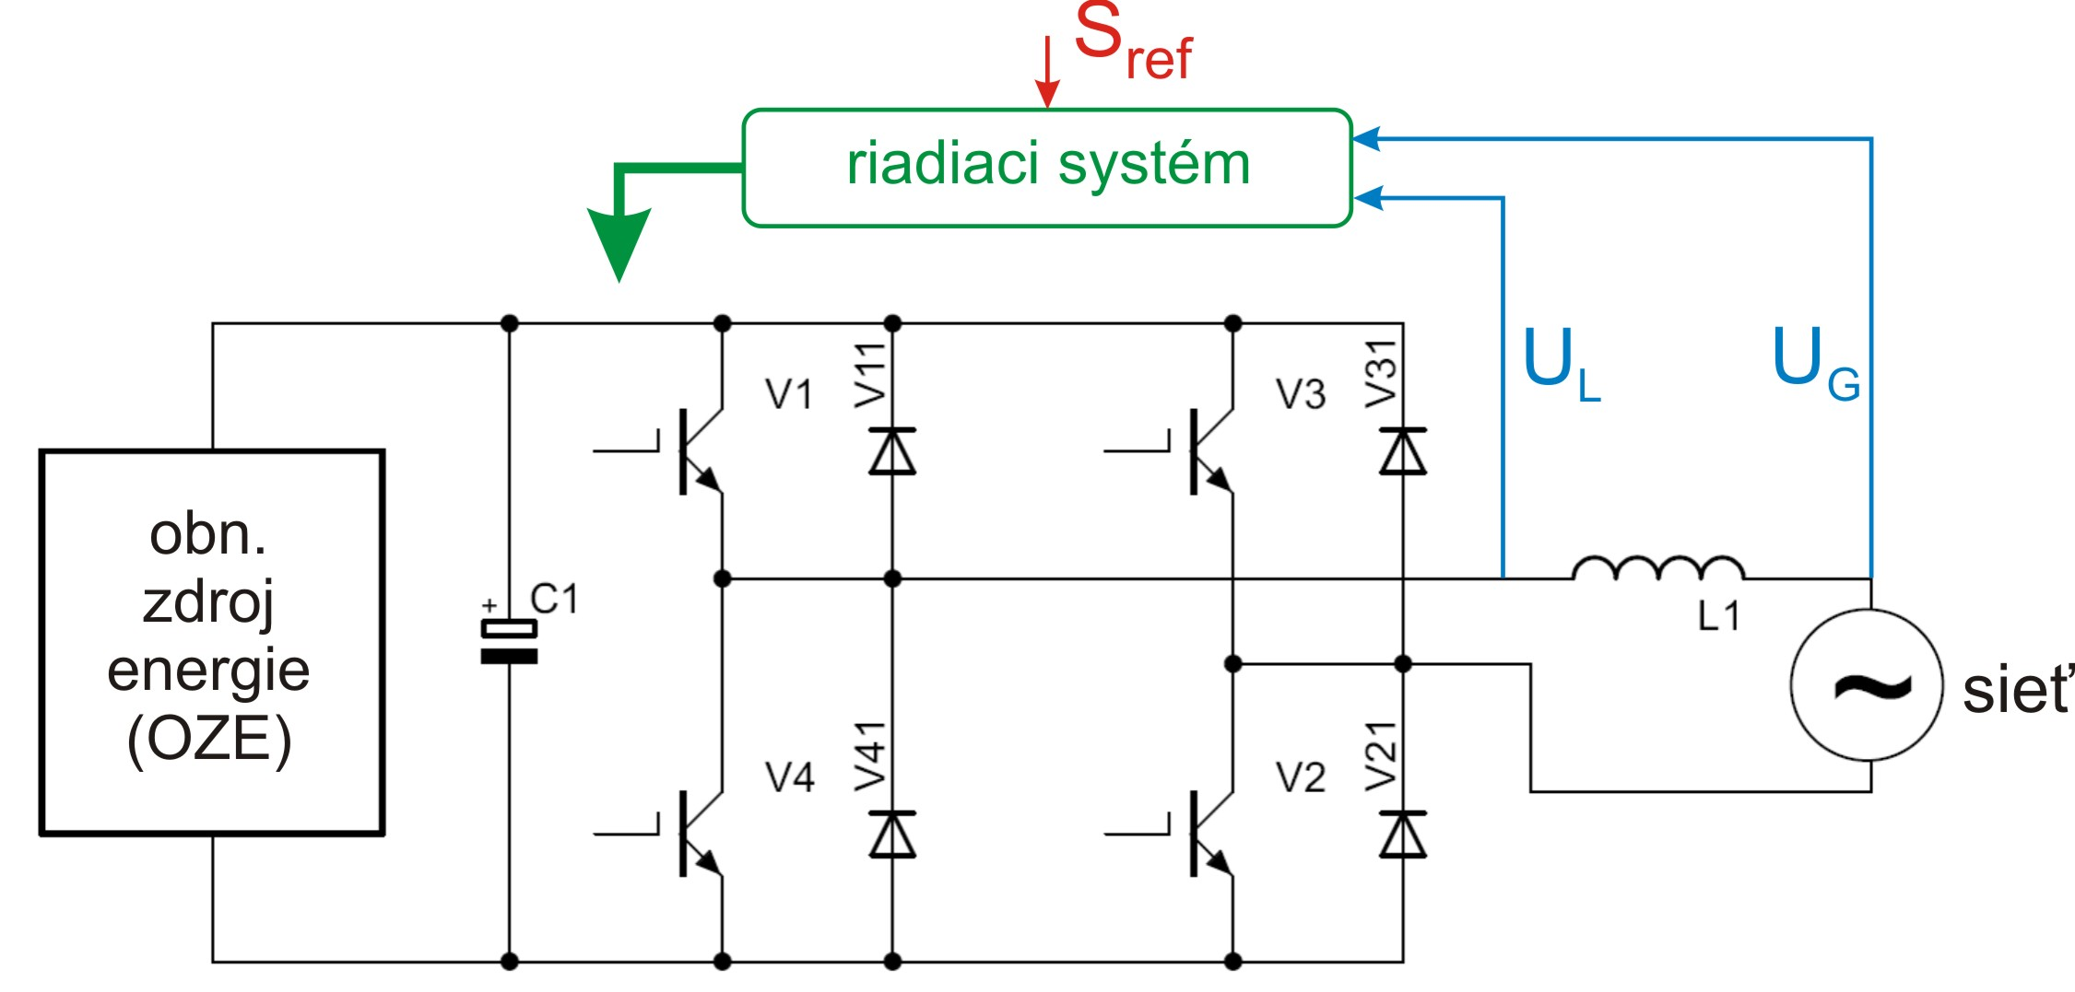

Obr. 2. FV striedač s napäťovým riadením pripojený na sieť (tlmivka L1 slúži na oddelenie napätia striedača a siete a je nevyhnutná pre činnosť systému).

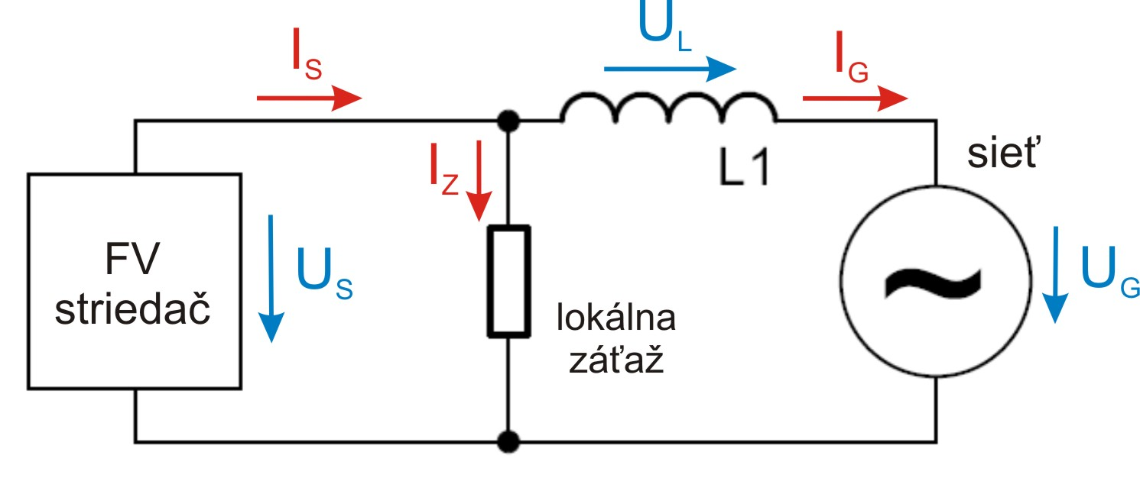

Obr. 3. Náhradná schéma FV striedača s napäťovým riadením a lokálnou záťažou pripojeného k sieti (FV striedač obsahuje potrebný filter).
Ak je pripojená lokálna záťaž, je potrebné zvažovať výstupné napätie striedača s ohľadom na pripojený spotrebič. Zvyčajne sa očakáva, že systém bude poskytovať [2]:
- stabilizáciu napätia na záťaži pri prevádzke bez siete aj so sieťou,
- záložný zdroj pri výpadku siete,
- korigovanie reaktívneho výkonu (cosφ>0,9),
- riadenie toku činného výkonu, striedač zabezpečuje obojsmernú výmenu energie medzi obnoviteľným zdrojom energie a sieťou.

Keďže lokálna záťaž je pripojená priamo na výstup striedača, amplitúda napätia striedača sa nemôže meniť, pokiaľ má byť napätie na záťaži stabilizované. Na Obr.4 je znázornená situácia, ak je napätie siete v mieste pripojenia nižšie ako je požadované napätie. Záťažný uhol δ je záporný (napätie siete U_{G} predbieha napätie striedača U_{S}). Činný výkon pre záťaž je dodávaný zo siete, jalový výkon dodáva striedač.
Na základe (1) je možné sieťový prúd vyjadriť ako:

${\bar{I}}_{G}=\frac{U_{G}e^{j0}−U_{S}e^{jδ}}{{\text{jX}}_{L}}=−\frac{U_{S}\text{sin}δ}{X_{L}}−j\frac{U_{G}−U_{S}\text{cos}δ}{X_{L}}$ (2)

Činná zložka sieťového prúdu závisí pri konštantnom napätí $U_{S}$ len od záťažného uhla δ. Pre záporný záťažný uhol bude činná zložka prúdu kladná (činný výkon je zo siete odoberaný), pre kladný záťažný uhol bude činná zložka prúdu záporná (činný výkon je do siete dodávaný). Jalová zložka sieťového prúdu závisí od napätia $U_{G}$ a $U_{S}$ a mení sa s kosínusom záťažného uhla δ. Keďže napätie U_{S} musí byť konštantné, tok výkonu je riadený len prostredníctvom záťažného uhla δ. Ak by bol pre situáciu na Obr.4 požadovaný jednotkový účinník sieťového prúdu musel by sa zväčšiť záťažný uhol, čo by však znamenalo zvýšenie činného výkonu odoberaného zo siete. Činný a jalový výkon sú pri napäťovom riadení FV striedača navzájom prepojené a tento typ striedača nie je vhodný pre kompenzovanie jalového výkonu v sieti [2].
Ak by mal byť sieťový prúd I_{G} nulový (činný a jalový výkon pre záťaž je dodávaný len z FV striedača), musela by byť sieť odpojená (prúd I_{G} bude nulový len ak bude nulové napätie na oddeľujúcej tlmivke, čo znamená nulový tok výkonu v systéme), resp. FV striedač s napäťovým riadením nedokáže dodávať celý výkon pre lokálnu záťaž v prítomnosti siete.

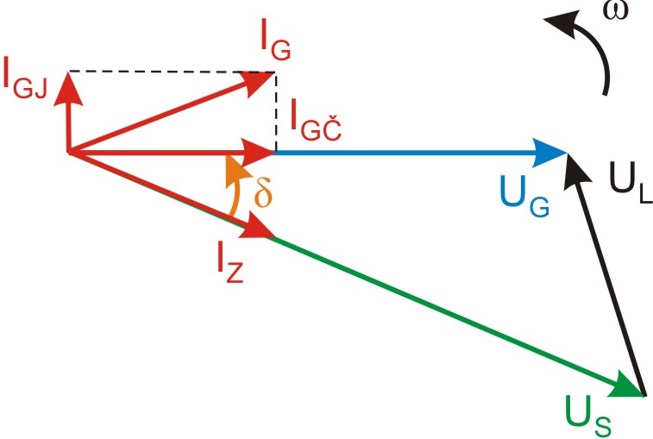

Obr. 4. Sieťový prúd pri amplitúde${\bar{U}}_{S}$väčšej ako${\bar{U}}_{G}$a záťažnom uhle
$δ<0$($P_{G}>0,Q_{G}<0$)

Prúdové riadenie
Fotovoltický striedač s prúdovým riadením má v porovnaní s FV striedačom s napäťovým riadením nezmenený vstup (napájaný je z napäťového zdroja). Pre dosiahnutie prúdového riadenia je potrebné na výstup FV striedača zaradiť tlmivku (alebo iný vhodný filter), keďže samotný mostíkový striedač je schopný na svojom výstupe vytvárať len príslušné napätie. V prípade použitia prúdového striedača by tlmivka L1 (Obr.6) nebola potrebná.
FV striedač s prúdovým riadením vytvára na svojom výstupe požadovanú hodnotu prúdu v závislosti od referenčnej hodnoty zodpovedajúcej požadovanému výkonu (Obr. 5).
Ak sa použije striedač s prúdovým riadením, tak prúd striedača I_{S} je možné nezávisle meniť. Striedač pracuje ako zdroj prúdu. Medzi sieťou a FV striedačom nie je potrebné použiť oddeľovaciu tlmivku, keďže striedač sa správa ako zdroj prúdu (Obr. 6). Prevádzka systému je možná len s prítomným napätím siete U_{G}, nakoľko FV striedač nedokáže poskytnúť napäťovú podporu pre lokálnu záťaž.
Nech je lokálna záťaž induktívneho charakteru. Požiadavkou je pomocou FV striedača kompenzovať jalový výkon odoberaný záťažou zo siete. Prúd záťaže je možné vyjadriť ako rozdiel prúdu odoberaného zo siete I_{G} a prúdu striedača I_{S}:
${\bar{I}}_{Z}={\bar{I}}_{G}−{\bar{I}}_{S}$ (3)
Na základe (3) je možné prúd záťaže považovať za sieťový prúd zmenšený o prúd FV striedača. V prípade požiadavky na kompenzáciu jalového výkonu odoberaného záťažou bude mať prúd I_{G} odoberaný zo siete len činnú zložku a prúd striedača I_{S} bude mať len jalovú zložku (Obr. 7).

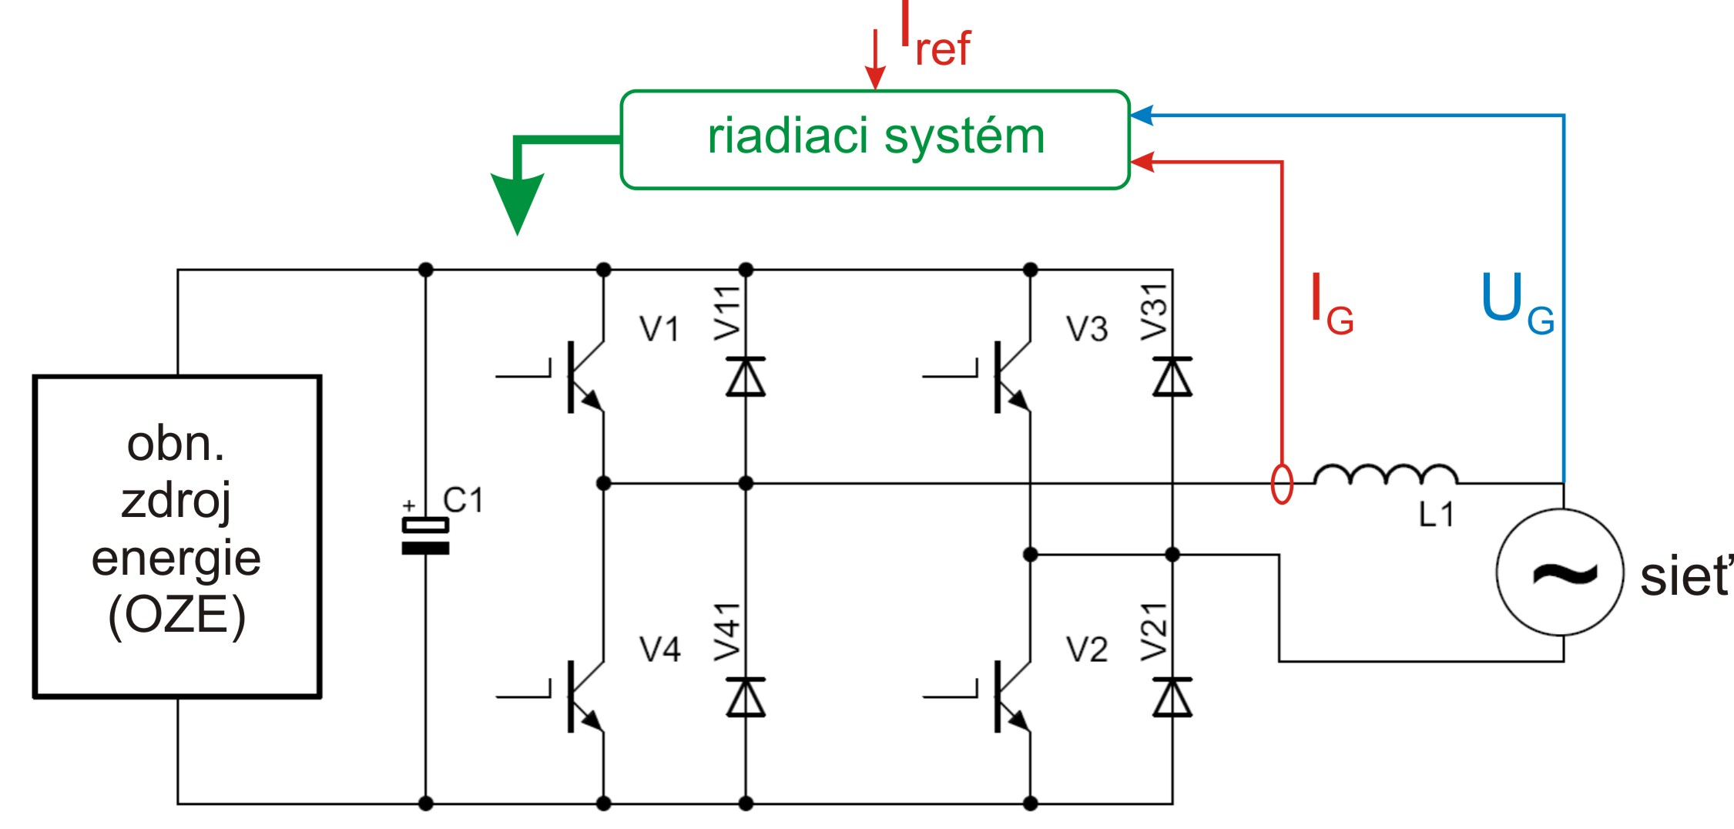

Obr. 5. FV striedač s prúdovým riadením pripojený na sieť (tlmivka L1 nie je nutná pre činnosť systému)

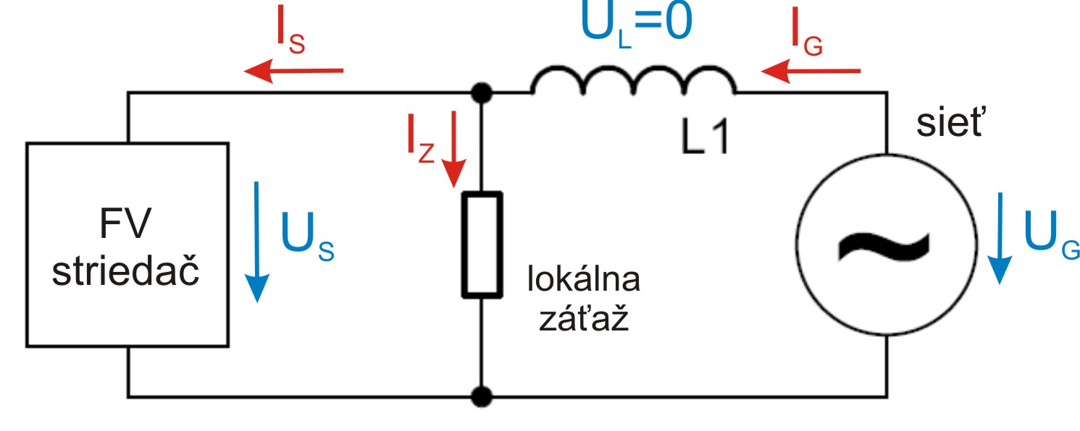

Obr. 6. Náhradná schéma FV striedača s prúdovým riadením a lokálnou záťažou pripojeného k sieti

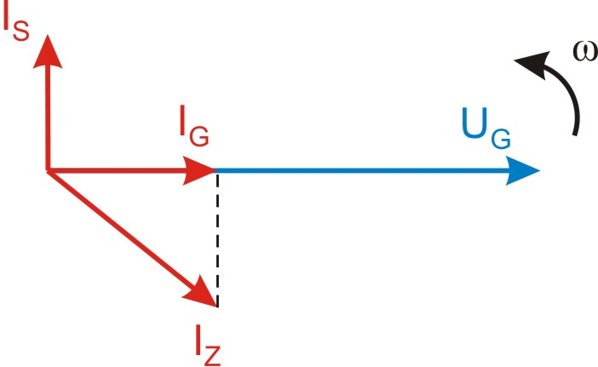

Obr. 7. Kompenzácia jalového prúdu FV striedačom s prúdovým riadením

Na rozdiel od FV striedača s napäťovým riadením dokáže FV striedač s prúdovým riadením dodávať celý činný a jalový výkon záťaže v prítomnosti siete (Obr.8).

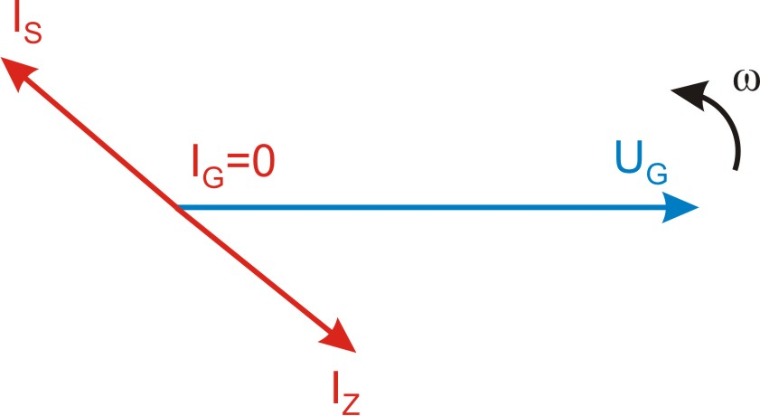

Obr. 8. Dodávanie celého výkonu záťaže FV striedačom s prúdovým riadením

TABUĽKA I
Porovnanie napäťového a prúdového riadenia FV striedača
 | Napäťové riadenie | Prúdové riadenie
cieľ riadenia | striedavé napätie | striedavý prúd
skratový prúd | vysoký | nízky (obmedzený na nominálny prúd)
samostatná činnosť  (bez siete) | možná | nemožná
kompenzácia  účinníka | nevhodné | vhodné
stabilizácia  napätia | možná | nemožná

- TOpológia FV striedača
Komerčne dostupné FV striedače sa delia na tri veľké skupiny:
- centrálne striedače (central inverters),
- striedače pre samostatný FV modul (module oriented inverters),
- striedače pre reťazec FV modulov (string and multi-string inverters).

FV panel je elektrický zdroj s maximom výkonu (P_{MPP}) pri definovanom napätí na jeho svorkách (U_{MPP}). Pre všetky napätia iné, než U_{MPP} je pri nezmenenej teplote a osvetlení výkon FV panela nižší než P_{MPP}. Pre dosiahnutie vyššieho napätia sú FV panely sériovo spájané. Takýto sériový FV reťazec má opäť charakteristický bod globálneho maxima výkonu dosahovaný pri napätí U_{MPP}. Pre získanie maximálneho výkonu z FV generátora je žiaduce aby FV generátor pracoval s napätím U_{MPP}. Činnosť FV generátora v bode maxima výkonu (MPP – Maximal Power Point) je dosahovaná prostredníctvom sledovača maxima výkonu (MPPT – Maximal Power Point Tracker).

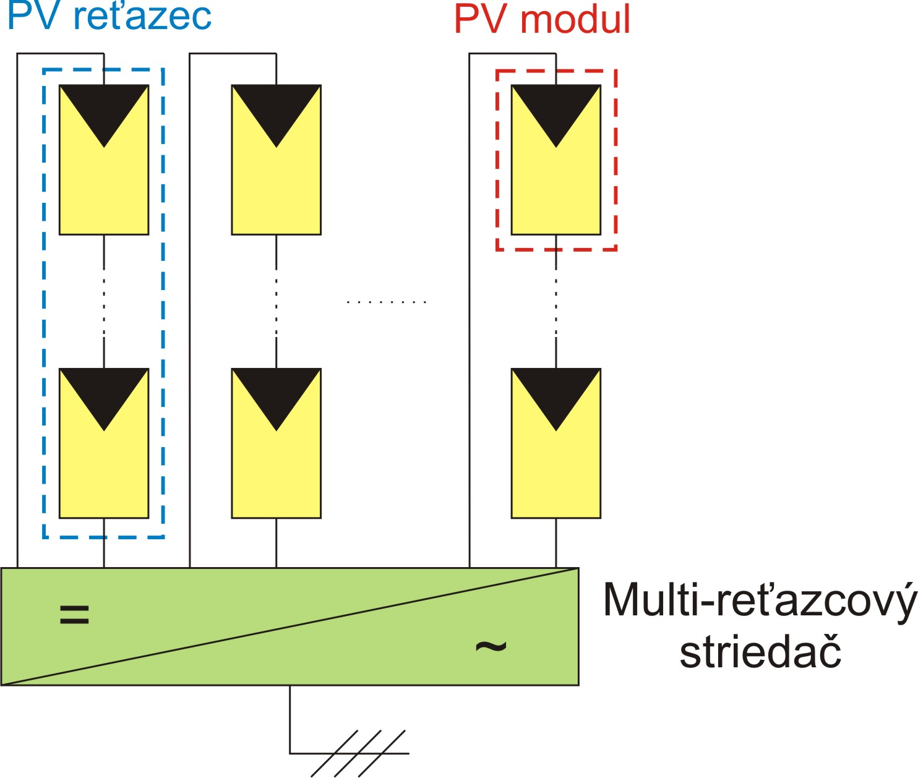

Obr. 9. Multi-reťazcový striedač pre FV systém
MPP FV generátora závisí od osvetlenia, teploty, doby prevádzky, čiastočného zatienenia, atď. V prípade distribuovaného FV systému umiestneného na streche domu bude FV generátor rozdelený na niekoľko samostatných FV reťazcov (Obr.9). Každý z týchto FV reťazcov bude mať v dôsledku rôzneho osvetlenia, teploty, orientácie, počtu FV panelov a pod. odlišný bod MPP. Je teda žiaduce, aby mal každý FV reťazec svoje vlastné MPPT. Takto získaná energia z FV generátora je následne upravená a prenášaná FV striedačom. Uvedené predpoklady majú za následok voľbu multi-reťazcového FV striedača. Ten umožňuje na svoj vstup pripojiť niekoľko FV reťazcov, pre ktoré samostatne zabezpečuje MPPT a celú získanú energiu prenáša na svoj striedavý výstup. Takáto distribuovaná FV elektráreň je prispôsobená pre umiestnenie na strechách budov.
V roku 2006 bola životnosť FV generátora na úrovni 25 rokov pričom FV generátor má vysokú spoľahlivosť. Na druhej strane životnosť FV striedačov bola udávaná na úrovni 5 až 10 rokov hlavne v dôsledku problémov s elektrolytickými kondenzátormi. Teda počas životnosti FV generátora je FV striedač potrebné niekoľkokrát vymeniť. Podľa veľkých výrobcov FV striedačov nie je možné dosiahnuť životnosť FV striedača na úrovni 20 rokov a cena FV striedača je dôležitejšia ako jeho životnosť. Na druhej strane zníženie ceny a zvýšenie spoľahlivosti FV striedačov je možné využitím nových topológií FV striedačov. [3]

Viacúrovňové meniče
Koncept viacúrovňového meniča bol predstavený v roku 1975. Dôvodom bola možnosť prenášania vysokého výkonu pri vysokom napätí pomocou meniča so schodovitým napätím. Podobne ako v prípade jedno prípade dvoj-úrovňových meničov sa aj viacúrovňové meniče delia na meniče s jednosmerným a obojsmerným tokov výkonu. Striedače patria do skupiny meničov s obojsmerným tokom výkonu. V praxi sa využívajú tri základne typy viacúrovňových striedačov:
- kaskádový mostíkový striedač,
- striedač s kondenzátorovým vyvažovaním neutrálneho bodu (CNPC – Capacitor Clamped NPC)
- striedač s diódovým vyvažovaním neutrálneho bodu (DNPC – Diode Clamped NPC)

Všetky uvedené typy viacúrovňových striedačov pracujú na princípe skladania výstupného napätia z diskrétnych jednosmerných hodnôt a teda na svojom vstupe vyžadujú oddelené jednosmerné zdroje. No nie všetky vyššie uvedené typy viacúrovňových striedačov sú vhodné pre aplikácie vo fotovoltike [5]. CNPC striedač má problém s nízkou účinnosťou pri prenose činného výkonu (v dôsledku energie uloženej v kondenzátoroch). DNPC striedač má zložité riadenie činného výkonu.
Kaskádový mostíkový striedač vznikne sériovým spojením mostíkových striedačov a má teda vlastnosti mostíkového striedača.
Výhody viacúrovňových meničov vyplývajú z princípu skladania výstupného napätia z diskrétnych jednosmerných hodnôt (Obr. 10). Výsledné schodovité napätie v prípade striedačov dosahuje nižšie THD aj bez použitia filtra ako v prípade dvojúrovňových prípadne trojúrovňových striedačov. Nižšie du/dt znamená nižšie vyžarované rušenie a tým zlepšené vlastnosti z pohľadu EMC. Viacúrovňové meniče môžu pracovať s nižšou spínacou frekvenciou pri rovnakých parametroch systému. Rozdelenie prenášaného výkonu medzi niekoľko modulov zvýši preťažiteľnosť meniča. Nižšie jednosmerné

Obr. 10. Výstup 11-úrovňového kaskádového striedača (5 jednosmerných zdrojov s rovnakou amplitúdou) riadeného so základnou spínacou frekvenciou [7]

napájacie napätia znižujú spínacie straty, znamenajú nižší výkon prenášaný jedným polovodičovým prvkom a umožňujú použiť polovodičové prvky na nižšie napätie.
- Kaskádový mostíkový striedač
Kaskádový mostíkový striedač vznikne sériovým spojeným mostíkových striedačov na ich striedavej strane. Topológia kaskádového striedača v prípade spojenia troch mostíkov je uvedená na Obr. 11. Nevýhodou kaskádového striedača v priemyslených aplikáciách je potreba izolovaných jednosmerných zdrojov. V prípade fotovoltiky toto nepredstavuje problém. Naopak kaskádový striedač môže byť s výhodou využitý ako multi-reťazcový striedač. V takom prípade predstavuje každý jednosmerný vstup znázornený na obr. 10 jeden FV reťazec spolu s jednosmerným meničom zabezpečujúci MPPT pre daný FV reťazec.
Výstupné napätie kaskádového mostíkového striedača s galvanickým oddelením na jednosmernej strane (kaskádový striedač) je tvorené súčtom okamžitých hodnôt výstupných napätí jednotlivých mostíkov.
$u_{S}=u_{1}+u+u_{3}$ 
Pre dosiahnutie rovnakých napäťových prírastkov napätia u_{S} je potrebné zabezpečiť rovnosť napájacích napätí $u_{A}=u_{B}=u_{C}$. V takom prípade je počet úrovní výstupného napätia u_{S} daný:
$n=2d+1$ 
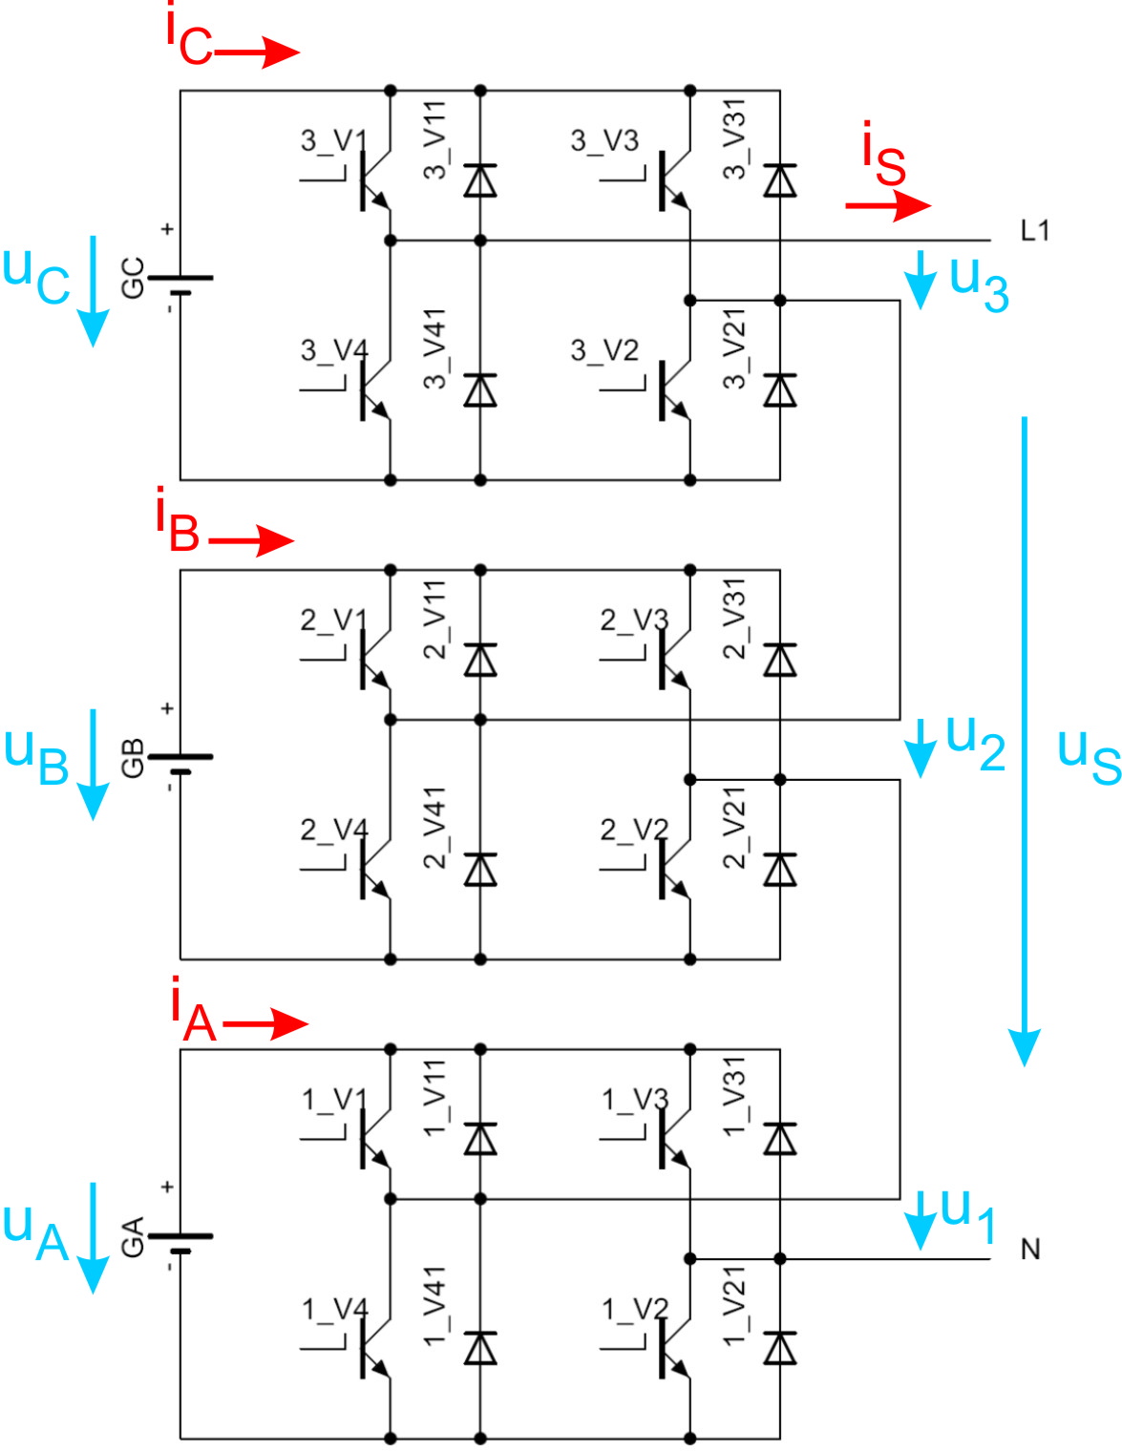

Obr. 11. Kaskádový mostíkový striedač (pri rovnosti napätí jednosmerných zdrojov schopný vytvoriť 7 úrovní výstupného napätia)
V [6] sú pre zvýšenie počtu úrovní namiesto jednosmerných zdrojov s rovnakým napätím použité zdroje s násobným napätím. Ak bude platiť $u_{A}=2u_{B}=4u_{C}$ atď., tak počet úrovní n výstupného napätia u_{S} je daný:
$n=2\left[\sum_{k=1}^{d}{C_{k}\left(d\right)}\right]+1$ 
kde:
$C_{k}\left(d\right)$ - je kombinačné číslo,
d – je počet oddelených jednosmerných zdrojov.
Ak sa použijú 3 mostíkové striedače s jednosmernými napätiami 60, 120 a 240 V, tak výsledný kaskádový striedač schopný na svojom výstupe vytvoriť 15 napäťových úrovní s maximálnym napätím 420 V.

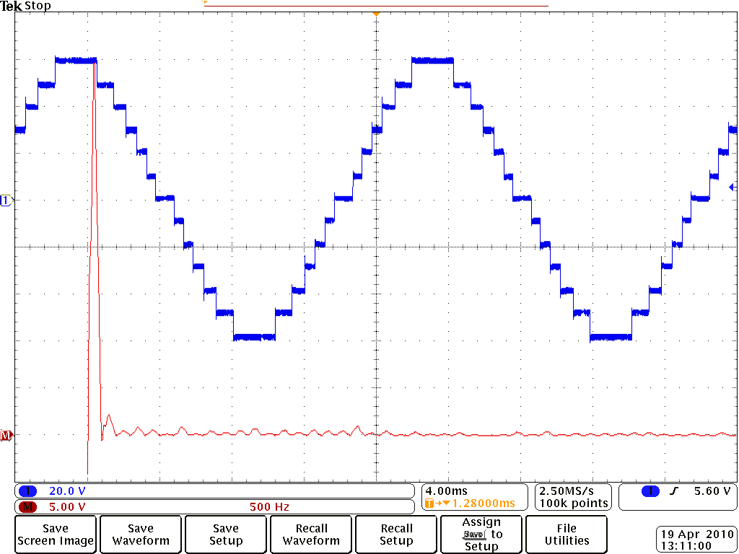

Obr. 12. Merané výstupné napätie 15-úrovňového kaskádového striedača (3 jednosmerné zdroje: U_{A} = 40 V, U_{B} = 20 V, U_{C} =10 V) s napäťovým riadením (m_{a}=0.8, m_{f}=2, U_{RMS}=42V, THDu=9%) a FFT analýza.

prúdové riadenie FV striedača
Na základe porovnania napäťového a prúdového riadenia bolo pre FV striedač pre distribuovaný systém zvolené prúdové riadenie. FV striedač teda dokáže pracovať len s pripojenou sieťou no umožňuje plnú reguláciu činného a jalového výkonu dodávaného do siete a lokálnej záťaže.
Pre vytvorenie prúdového riadenia existuje niekoľko možností. Pri použití šírkovej modulácie (PWM – Pulse Width Modulation) je potreba linearizácie modelu kaskádového striedača a následná regulačná štruktúra bude mať kaskádový charakter. Na druhej strane využitie prediktívnych riadiacich štruktúr ponúka možnosť riadenia výstupného prúdu striedača s vysokou dynamikou bez nutnosti riešenia nelineárnych vlastností výkonových polovodičových meničov.
Prediktívne techniky riadenia môžu byť rozdelené na hysterézne, trajektorové a modelové. V prípade hysterézneho prediktívneho riadenia existuje oblasť, ktorej sa má riadená veličina pohybovať. Pri trajektorovom prediktívnom radení sleduje regulovaná veličina predpísanú trajektóriu. Modelové prediktívne riadenie využíva model systému pre predpovedanie budúceho stavu systému a následnú optimalizáciu regulovanej veličiny.
V [9] autori použili kombináciu trajektovorého a modelového prediktívneho riadenia aplikovaného na troj-úrovňový DNPC striedač. Táto riadiaca technika bola po úprave aplikovaná na navrhovaný 15-úrovňový kaskádový striedač.
Základným princípom navrhnutého riadenia je fakt, že kaskádový striedač umožňuje na svojom výstupe vytvoriť 15 napäťových úrovní.
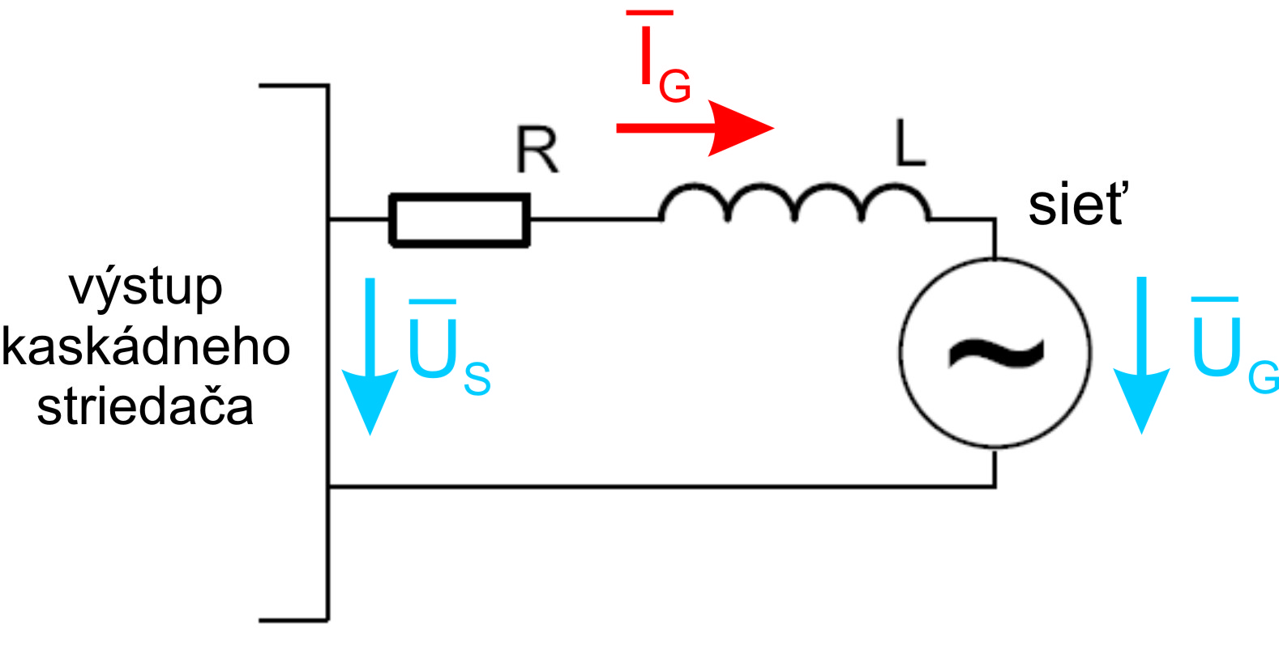

Obr. 13. Pripojenie kaskádového striedača k sieti pri prúdovom riadení

Pri známej záťaži a predošlom stave systému je možné vypočítať nasledovný stav systému a následne zvoliť taký napäťový vektor, ktorý bude minimalizovať rozdiel medzi požadovaným a dosiahnuteľným nasledovným stavom systému.

Systém zobrazený na Obr. 13 môže byť opísaný rovnicou:
$u_{S}={\text{Ri}}_{G}+L\frac{{\text{di}}_{G}}{\text{dt}}+u_{G}$ 
Predpoveď prúdu siete je založená na diskrétnom modeli, ktorý môže byť jednoducho implementovaný v počítači. Derivácia v (7) môže byť nahradená diskrétnou aproximáciu (T_{S} je vzorkovací čas) :
$\frac{{\text{di}}_{G}}{\text{dt}}≈\frac{i_{G_{}}−i_{G_{{\text{kT}}_{S}}}}{T_{S}}$ 
Dosadením (8) do (9) vznikne diskrétny model systému:
$u_{S_{{\text{kT}}_{S}}}={\text{Ri}}_{G_{{\text{kT}}_{S}}}+L\frac{i_{G_{\left(k+1\right)T_{S}}}−i_{G_{{\text{kT}}_{S}}}}{T_{S}}+u_{G_{{\text{kT}}_{S}}}$ 
Z (9) je možné vyjadriť nasledovnú hodnotu prúdu v dobe (k+1)T_{S}:
$i_{G_{\left(k+1\right)T_{S}}}=\frac{T_{S}}{L}\left(u_{S_{{\text{kT}}_{S}}}−e_{{\text{kT}}_{S}}\right)+i_{{}_{G}{\text{kT}}_{S}}\left(1−\frac{{\text{RT}}_{S}}{L}\right)$ 
Rovnica (10) je využitá pre výpočet nasledovnej hodnoty sieťového prúdu. Pri trajektorovom prediktívnom riadení je potrebné vytvoriť trajektóriu, ktorú má regulovaná veličina sledovať. Pre vytvorenie nasledovnej žiadanej hodnoty sieťového prúdu i_{G}*(k+1)T_{S} je využitá Lagrangeová kvadratická aproximácia, ktorá využíva Lagrangeove polynómy najnižšieho možného rádu:
$i_{G_{\left(k+1\right)T_{s}}^{}}=3i_{G_{{\text{kT}}_{S}}^{}}−3i_{G_{}^{}}+i_{G_{\left(k−2\right)T_{S}}^{}}$ 
Pre realizáciu prediktívneho riadenia je potrebné vytvoriť kvalitatívnu funkciu, ktorá bude definovať cieľ riadenia a bude vypočítavaná v každom kroku. Kvalitatívna funkcia môže byť zvolená ľubovoľne a jej tvar bude definovať kvalitu riadenia. Kvalitatívna funkcia môže minimalizovať spínaciu frekvenciu, vyššie harmonické, odchýlku od želanej hodnoty, definovať dynamiku, atď. Kvalitatívna funkcia bola zvolená ako absolútna hodnota rozdielu medzi požadovanou a skutočnou hodnotou prúdu, ktorú je možné dosiahnuť pri použití 15 napäťových vektorov:
$z_{{\text{kT}}_{S}}=\left|i_{G_{\left(k+1\right)T_{S}}^{}}−i_{G_{\left(k+1\right)T_{S}}}\right|$ 

Obr. 14. Príklad simulácie sledovania referenčnej trajektórie prúdu pri prediktívnom riadení (UA = 240 V, UB = 120 V, UC = 60 V, T_{S} = 200 µs, R = 1Ω, L = 6 mH)

V každej dobre vzorkovania T_{S} je na výstupe kaskádového striedača zvolený ten napäťový vektor, ktorý minimalizuje kvalitatívnu funkciu (12) na množine všetkých dostupných napäťových vektorov.

- Meranie na laboratórnom modeli
Bol vytvorený laboratórny model 15-úrovňového kaskádového striedača napájaného tromi oddelenými jednosmernými zdrojmi. Meraním bola okrem iného overená schopnosť kaskádového striedača sledovať žiadanú hodnotu prúdu. Výsledok merania je zobrazený na Obr. 15, kde sú zároveň aj uvedené parameter meraného systému.

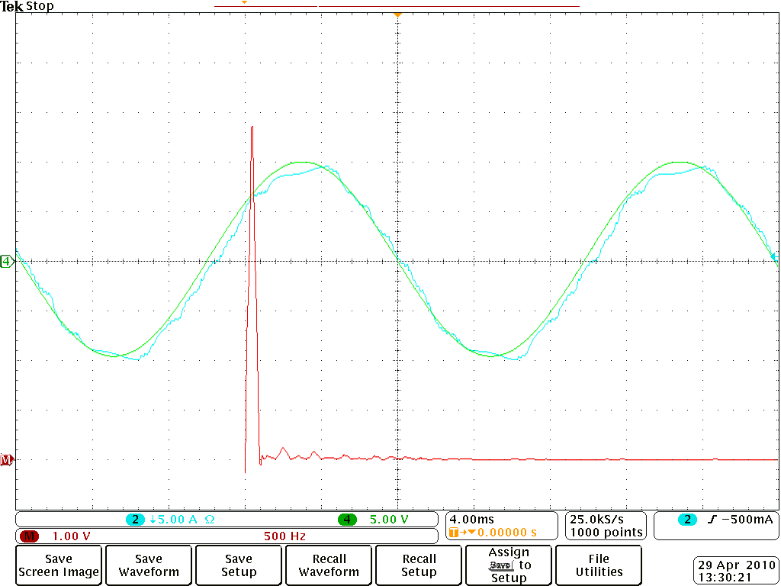
Obr. 15. Meraný výstupný prúd kaskádového striedača: CH1: žiadaná hodnota (Imax = 10A), CH4: skutočná hodnota, M: FFT do 1kHz (T = 200μs, R = 13,2Ω, L = 6mH, U_{A} = 240V, U_{B} = 120V, U_{C} = 60V)

- Záver
V článku je prezentovaná možnosť využitia kaskádového striedača s viacerými jednosmernými vstupmi pre distribuované zdroje elektricke energie založené na využití fotovoltiky. Navrhnutý prúdový regulátor pracuje správne s dostatočnou kvalitou regulácie. Množstvo aspektov kaskádového striedača ako FV striedača pre distribuovaný zdroj elektrickej energie nie je stále vyriešených. V nasledujúcej práci bude riešené pripojenie systému k sieti, spolupráca s lokálnou záťažou, využitie výstupného filtra vyššieho rádu. Kaskádový striedač je momentálne riadený pomocou programu RT-Lab, ktorý umožňuje rýchle implementovanie zmien v riadiacej štruktúre ako je pridanie fázového závesu a pod.
Poďakovanie
Tento článok bol vypracovaný s podporou projektu Vývoj unikátneho nízkoenergetického statického zdroja pre elektrosystémy, ITMS 26220220029, ktorý je spolufinancovaný zo štrukturálneho fondu EÚ ERDF v rámci výzvy OPV a V-2008/2.2/01-SORO a prioritnej osi 2 Podpora výskumu a vývoja.

 | 

Literatúra
- International Energy Agency, Photovoltaic Power Systems Programme: http://www.iea-pvps.org/trends/download/2008/Figure__Seite_02.pdf
- S. H. KO, S. R. LEE, H. DEHBONEI, CH. NAYAR: A Comparative Study of the Voltage Controlled and Current Controlled Voltage Source Inverter for the Distributed Generation System, [Online]. Dostupné na: http://www.itee.uq.edu.au/~aupec/aupec05/AUPEC2005/Volume1/S073.pdf
- NREL: A Review of PV Inverter Technology Cost and Performance Projections, 2006, [Online]. Dostupné na: http://www.nrel.gov/analysis/seminar/pdfs/2006/ea_seminar_jan_12.pdf
- A. PANDEY, B. SINGH, N. B. SINGH, A. CHANDRA, K. AL-HADDAD. D. P. KOTHARI: A Review of Multilevel Power Converters, IEI Journal, 2006, [Online]. Dostupné na: http://www.ieindia.org/pdf/86/elp86a163.pdf
- M. CALAIS, V. G. AGELIDIS: Multilevel comverters for Single-Phase Grid Connected Photovoltaic Systems- An Overview, 1998, [Online]. Dostupné na: www.ieeexplore.ieee.org/iel4/5707/15282/00707781.pdf
- S. KHOMFOI, L. M. TOLBERT: Multilevel Power Converters, kapitola z H.Rashid: Power Electronics Handbook, druhé vydanie, Elsevier, 2007, ISBN10: 0-12-088479-8, strany 451 – 482.
- L. M. TOLBERT, F. Z. PENG: Multilevel Convertrs as a Utility Interface for Renewable Energy Systems, [Online]. Dostupné na: http://ieeexplore.ieee.org/Xplore/login.jsp?reload=true&url=http%3A%2F%2Fieeexplore.ieee.org%2Fiel5%2F6967%2F18765%2F00867569.pdf%3Farnumber%3D867569&authDecision=-203
- R. Kennel, “Predictive Control of Inverter Supplied Electrical Drives”, v Power Electronics Specialists Conference, 2000. PESC 00. 2000 IEEE 31st Annual, 2000, strany 761 - 766 vol.2.
- G. S. Perantzakis, F. H. Xepaps,S. A. Papathanassiou, S. N. Manias, “A Predictive Current Control Technique for Three-Level NPC Voltage Source Inverter“, [Online]. Dostupné na: http://users.ntua.gr/stpapath/Paper_2.55.pdf
- A. LUQUE, S. HEGEDUS: Handbook of Photovoltaics Science and Engineering, Jonh Wiley & Sons, 2003, ISBN: 0-471-49196-9
- GPEC: Current Demand of High Performance Inverters for Renewable Energy Systems, 2007, [Online]. Dostupné na: http://www.gpec.dee.ufc.br/publicacoes/Sdaher_Antunes.pdf
- T.ISHIKAWA: Grid-connected Photovoltaic Powersystems: Survey of Inverter and Related Pretection Equipments, [Online]. Dostupné na: http://www.iea-pvps.org/products/download/rep5_05.pdf
- C. V. NAYAR, S. M. ISLAM, H. DEHBONEI, K. TAN, H. SHARMA: Power Electronics for Renewable Energy Sources, kapitola z H. Rashid: Power Electronics Handbook, druhé vydanie, Elsevier, 2007, ISBN10: 0-12-088479-8, strany 673 – 716.

adresy autorov
Ing. Marek Pástor, Technická Univerzita Košice, Katedra elektrotechniky a mechatroniky, Letná 9, Košice, 042 00, Slovenská Republika, marek.pastor@tuke.sk
prof. Ing. Jaroslav Dudrik, PhD., Technická Univerzita Košice, Katedra elektrotechniky a mechatroniky, Letná 9, Košice, 042 00, Slovenská Republika, jaroslav.dudrik@tuke.sk

